Plan de vol avec Air France / Corsair :
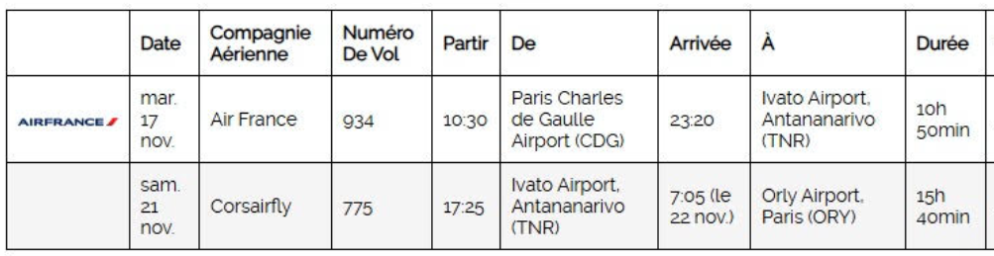
Hébergement :
NOVOTEL Convention & SPA Antananarivo : 4 nuits en chambre supérieur

Forfait comprenant les vols et l’hôtel | Du 17/11 au 21/11
1/ Forfait ECO avec 1 bagage en soute, non annulable mais modifiable avec frais | 2420 €
2/ Forfait ECO Premium avec 1 bagage en soute, non annulable mais modifiable avec frais | 4175 €
3/ Forfait BUSINESS avec 2 bagages en soute, non annulable mais modifiable avec frais | 8480 €

Les forfaits sont basés sur les tarifs en vigueur au 29 septembre 2026 et peuvent être ajustés selon les disponibilités.

Ces tarifs ne comprennent pas | Formalités douanières pour les ressortissants français
Déjeuners, dîners | Passeport en cours de validité + Visa
Assurance Multirisque (Annulation, assistance rapatriement, bagages) : 115€ ou 315€ selon la classe | Passeport en cours de validité + Visa
Frais de dossier Satguru Travel : 70€

